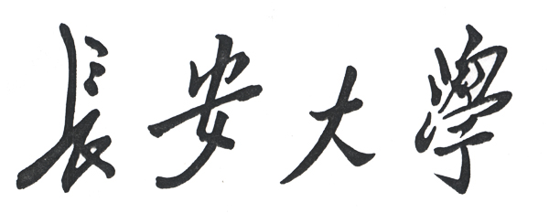
学生实验报告

实验课名称：
实验名称：
专业名称：
班级：
学号：
学生姓名：
教师姓名：

年 月 日
一．实验名称

二．实验目的

三．实验内容与要求

四．实验设备与环境

五．实验步骤与结果

六．实验中遇到的问题、解决方法及体会

